|  |  |  |
| --- | --- | --- |
|  | TIEDOKSI  Nautarekisteri |  |
|  |  |  |
|  | Pvm/Datum/Date |  |
| Eläinten hyvinvointi ja tunnistaminen | 5.12.2019 |  |

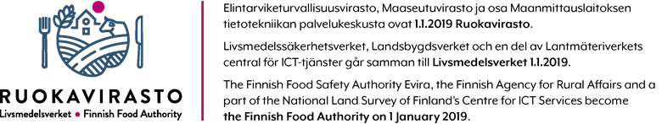

**Eläintietojärjestelmän nautarekisterisovelluksen uusi versio 4.2.1. julkaistu**

Nautarekisterin selainsovellukseen on tehty pieniä parannuksia hakutoimintoihin ja on korjattu eläinten lajittelua iän mukaan. Versiopäivitys (4.2.1. ) sisälsi myös teknisiä päivityksiä.

Sovelluksen kirjautumisosoite on   <https://nauta-vk.ruokavirasto.fi>

Palautteita ja kehitystoiveita sovelluksen toiminnasta toivotaan Webropol-kyselyssä, johon pääset suoraan [tästä linkistä.](https://www.webropolsurveys.com/S/353DE2F30ACCF274.par)  Kehitystoiveita voi antaa myös tulevaan julkaisuversioon liittyen.

Nautarekisterin kehityshankkeen tilannetta voi seurata [Ruokaviraston sivustolta.](https://www.ruokavirasto.fi/viljelijat/elaintenpito/elainten-merkinta-ja-rekisterointi/nautaelaimet/uusi-nautarekisteri-hanke/)

Lisätietoja: [nautarekisteri@ruokavirasto.fi](mailto:nautarekisteri@ruokavirasto.fi)

**Nötkreatursregistret i djurdatasystemet 4.2.1. har offentliggjorts**

Tillämpningen har uppdaterats (4.2.1.) vad beträffar sökkommandon och djurens gruppering enligt ålder har korrigerats. Även tekniska uppdateringar har gjorts.

Inloggningsadressen till programmet är <https://nauta-vk.ruokavirasto.fi>

Vi önskar få respons och förslag till utveckling av programmet via Webropol-förfrågan som finns på [denna länk.](https://www.webropolsurveys.com/S/353DE2F30ACCF274.par) Du kan även framföra utvecklingsönskemål till den följande programversionen.

Du kan följa med hur utvecklingsprojektet framskrider på [Livsmedelsverkets webbsidor](https://www.ruokavirasto.fi/sv/odlare/djurhallning/markning-och-registrering-av-djur/notkreatur/det-nya-projektet-for-notkreatursregistret/).

För ytterligare upplysningar kontakta: [nautarekisteri@ruokavirasto.fi](mailto:nautarekisteri@ruokavirasto.fi)